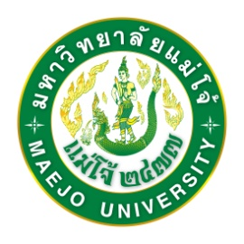
ขอเชิญบุคลากรทุกท่าน
เข้าร่วมฟังการบรรยายเรื่อง “จรรยาบรรณดี ชีวิตเป็นสุข”
โดย พันเอก (พิเศษ) นเรศร์ จิตรักษ์ และ ศาสตราจารย์ ดร.สิริวัฒน์ วงษ์ศิริ

ในวันพุธที่ ๒๖ สิงหาคม ๒๕๕๘ เวลา ๐๘.๓๐-๑๒.๐๐ น.
ณ ห้องข้าวหอมมะลิ อาคารเฉลิมพระเกียรติสมเด็จพระเทพรัตนราชสุดา
จัดโดย สภาคณาจารย์ และสภาข้าราชาการ พนักงานและลูกจ้าง

